
ที่ ศธ 04225.013/107 โรงเรียนบ้านเกาะหมาก
หมู่ที่ ๖ ตำบลเกาะหมาก อำเภอปากพะยูน จังหวัดพัทลุง ๙๓๑๒๐
๑๙ มิถุนายน ๒๕๕๗

เรื่อง ตอบรับการเผยแพร่ผลงานทางวิชาการ

เรียน ผู้อำนวยการโรงเรียนอนุบาลเขาชัยสน

สิ่งที่ส่งมาด้วย แบบตอบรับการเผยแพร่ผลงานทางวิชาการ จำนวน 1 ฉบับ

ตามที่นางเพ็ญศรี มากสุก ตำแหน่ง ครู วิทยฐานะชำนาญการ โรงเรียนอนุบาลเขาชัยสน ได้ทำการพัฒนาหนังสือการ์ตูนประกอบการเรียน ชุด สิ่งแวดล้อมใกล้ตัวหนู กลุ่มสาระการเรียนรู้สังคมศึกษา ศาสนา และวัฒนธรรม ชั้นประถมศึกษาปีที่ 1 และได้เผยแพร่ผลงานทางวิชาการมายังโรงเรียนบ้านเกาะหมากนั้น

โรงเรียนบ้านเกาะหมาก ได้รับศึกษาเอกสารและนำผลงานดังกล่าวมาประยุกต์ใช้ใน การจัดการเรียนการสอนของนักเรียนชั้นประถมศึกษาปีที่ 1 เรียบร้อยแล้ว จึงได้ส่งเอกสารตอบรับการเผยแพร่ผลงานทางวิชาการมาพร้อมหนังสือฉบับนี้
จึงเรียนมาเพื่อโปรดทราบ

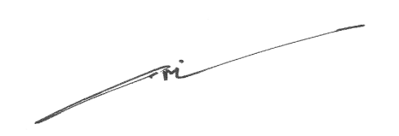
ขอแสดงความนับถือ

( นายอุทัย ก่งเซ่ง )
ผู้อำนวยการโรงเรียนบ้านเกาะหมาก

โรงเรียนบ้านเกาะหมาก
โทร ๐๗๔-๖๕๐๐๕๖
